Giải bài tập Unit 8 Getting started tiếng Anh 6 sách Kết nối tri thức giúp các em học tốt Tiếng Anh 6.

Giải bài tập Tiếng Anh 6 Unit 8 Getting Started
Hướng dẫn học Unit 8: Sports and games nằm trong bộ tài liệu giải bài tập Tiếng Anh 6 Kết nối tri thức sẽ dịch nội dung bài nghe cùng gợi ý cách để hoàn thành các yêu cầu trong bài.

I. Listen and repeat
Duong: Wow! This gym is big!
Mai: Yeah. The equipment is great. What sports do you do, Duong?
Duong: Well, I do karate, and I play table tennis. Yesterday I played with Duy, and I won!
Mai: Congratulations! You look fit! I'm not good at sports.
Duong: I have an idea - you can do got the karate club with me.
Mai: No, I can't do karate.
Duong: But you can learn! You'll love it.
Mai: Well... OK.
Duong: Great! I'll meet you there at 10 a.m on Sunday.
Mai: Where's the club?
Duong: It;s Superfit club, in Pham Hung Road. You can cycle there.
Mai: Ok. See you then.
Dịch
Dương: Chà! Phòng tập thể dục này lớn!
Mai: Đúng vậy. Các thiết bị là tuyệt vời. Cậu chơi thể thao gì vậy Dương?
Dương: À, tớ chơi karate, và tớ chơi bóng bàn. Hôm qua tớ chơi với Duy, và tớ đã thắng!
Mai: Chúc mừng nhé! Cậu trông khỏe khoắn! Tớ không giỏi thể thao.
Dương: Tớ có một ý tưởng - cậu có thể có câu lạc bộ karate với tớ.
Mai: Không, tớ không thể tập karate.
Dương: Nhưng cậu có thể học! Cậu sẽ yêu nó.
Mai: Chà ... OK.
Dương: Tuyệt vời! Tớ sẽ gặp cậu ở đó lúc 10 giờ sáng Chủ nhật.
Mai: Câu lạc bộ ở đâu?
Dương: Nó là câu lạc bộ Superfit, ở đường Phạm Hùng. Cậu có thể đạp xe ở đó.
Mai: Ok. Gặp cậu sau.

II. Put a word from the conversation in each gap.
1. Duong looks ...... He often does karate.
2. Mai likes coming to the .... The equipment there is great.
3. Duong played .... with Duy yesterday, and he won.
4. Mai and Duong will meet at Superfit .... on Sunday.
5. Mai will .... to Superfit club.
Answer
1. fit
=> Duong looks fit. He often does karate.
2. gym
=> Mai likes coming to the gym. The equipment there is great.
3. table tennis
=> Duong played table tennis. with Duy yesterday, and he won.
4. Club
=> Mai and Duong will meet at Superfit Club on Sunday.
5. cycle
=> Mai will cycle to Superfit club.

III. Name these sports and games, using the words from the box.
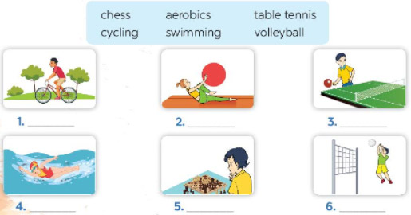
Answer
1. Cycling
2. Aerobics
3. table tennis
4. swimming
5. chess
6. volleyball
* What is the difference between a sport and a game?
Answer
- A sport: an activity that you do for pleasure and that needs physical exercise.
Ex: running, cycling, mountain climbing,...
- A game: an activity or a sport with rules in which people or teams compete against each other.
Ex: chess, football, card games, computer games,...

IV. Work in pairs. Ask your partner these questions to find out how sporty they are.
1. Can you swim?
A. Yes.
B. No.
2. Do you play outdoors every day?
A Yes.
B. No
3. Do you usually do morning exercise?
A. Yes.
B. No.
4. What do you usually do at break ume at school?
A. Play in the schootyard.
B. Sit in the classroom.
5. What do you think of sports and garnes?
A. Very good
B. Not useful
Answer
Học sinh tự thực hành theo cặp trên lớp.
-/-
Giải bài tập Tiếng Anh 6 Unit 8: Sport and games sách Kết nối tri thức do Đọc tài liệu tổng hợp, hi vọng sẽ giúp các em học tốt môn Tiếng Anh 6 thật thú vị và dễ dàng.

